# 论文题目【论文模板（仅供参考）】

摘要

随着xx的发展, xx问题是xx中的重要研究课题(或xx现象日益严重). 本文针对xx中的问题, 基于xx和xx思想, 通过确定xx、xx、xx等指标, 以xx、xx 为目标建立了xx模型, 并使用xx算法对模型进行求解.

**针对问题一:** 考虑XXX，...，建立XXX模型/利用XXX方法，...求解出XXX

**针对问题二:** 考虑XXX，...，建立XXX模型/利用XXX方法，...求解出XXX

**针对问题三:** 考虑XXX，...，建立XXX模型/利用XXX方法，...求解出XXX

最后, 我们对提出的模型进行全面的评价: 本文的模型贴合实际, 能合理解决提出的问题, 具有实用性强, 算法效率高等特点, 该模型在xx, xx, xx方面也能使用.

**关键词: 关键词1 关键词2 关键词3 关键词4 关键词5**

# 问题重述

## 问题背景

随着科技的发展,社会出现了一种新的产前检测技术,即NIPT（Non-invasive Prenatal Test，无创产前检测技术），此技术通过对母体的血液进行收集和对胎儿的游离DNA片段进行检测，从而分析胎儿染色体是否存在异常，进而在早期确定胎儿的健康状况。通常情况下孕妇的孕期达到10~25周时即可检测胎儿性染色体的浓度，若男性胎儿的Y染色体的浓度出现大于等于45、女性胎儿的X染色体浓度无异常情况，则认为NIPT的检测结果基本准确，反之则认为难以达到准确性要求。此外，在实际应用中应当尽早的发现异常的不健康胎儿。以减少后续引发的治疗窗口期缩短的风险。

应用中发现，男性胎儿的Y染色体浓度与孕妇身体质量指数（BMI）以及孕周数有着紧密关系。一般情况下根据BMI值对孕妇进行简单分组以确定要进行的NIPT时间点。但是实际应用中，存在年龄、孕情等较多现实因素和个体差异，统一的检测时间节点和简单的经验分组对准确性产生较大影响。

例如检测时点过早或不确定因素的影响等会导致测序的失败，同时存在孕妇为了提高准确性去进行多次采血多次检测或一次采血多次检测的情况，所以在根据BMI分组的基础下，还需针对不同群体群组确定合适准确的NIPT时间节点。这一问题也促使我们运用更好的方法建立更加合理的模型，以此确定最佳NIPT时点，从而减少因不健康胎儿导致的治疗窗口期的缩短的潜在风险。

## 问题分析

1. 数据预处理:

附录提供的胎儿数据量较大且存在不符合规范如孕周过短等数据，若是直接使用数据进行模型处理会出现相关性不明显、拟合度过低等问题，因此需要进行数据的清洗。

根据题目附录提供资料，对数据有以下两种需要处理：

1. 核心变量缺失值处理：

对于关键解释自变量如：孕周、BMI，采用以下措施处理缺失值：

Ⅰ.若缺失比例<5%：采用同BMI分组的孕周的中位数以代替填充填充（如BMI[20,28)组中有部分数据缺少孕周，则用该组非缺失孕周的中位数替代），避免因使用单一均值填充从而掩盖了分组特征。

Ⅱ.若缺失比例≥5%：则直接剔除样本，确保核心变量的样本量充足。

1. 异常值的识别与删去

根据题目本身以及附录一的要求，可总结出以下几点：

Ⅰ.GC含量筛选：保留 40%-60% 范围内的样本（附录1明确GC异常影响测序质量）。

Ⅱ.孕周周数筛选：参考临床检测范围以及题干说明（10-25周），删除<10周或>25周的样本；此外还需去除例如周数>30周的极端异常值。

Ⅲ. Y染色体浓度筛选：去除低于4%的样本（问题三明确Y染色体浓度正常范围）。

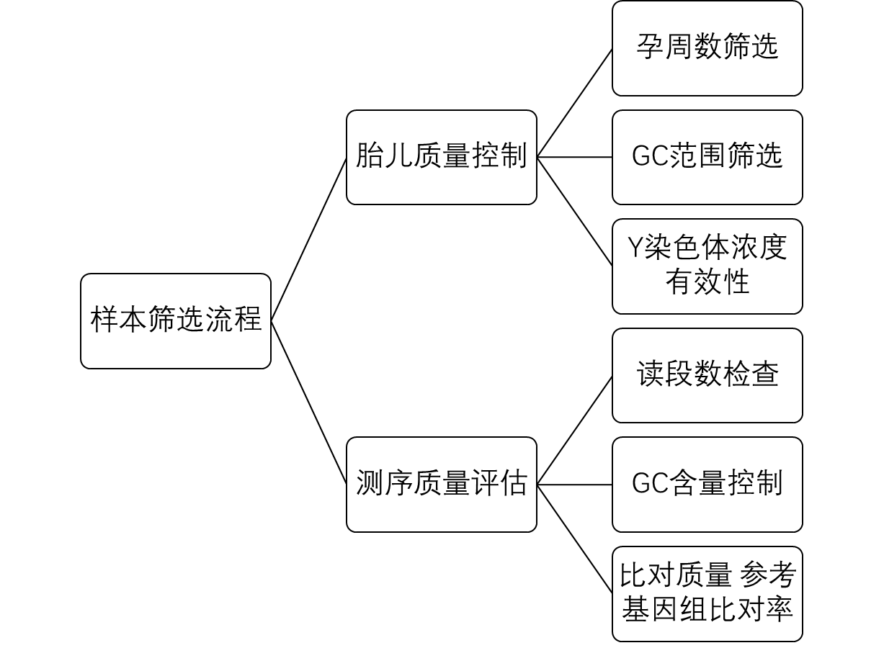

数据筛选思维导图

1. 问题1:

要求分析男性胎儿的Y染色体浓度与孕妇的孕周数、BMI等指标的相关特性，同时建立相应的关系模型并检验其显著性。题目中提供的关键信息包括：Y染色体浓度数据、孕周信息、BMI指标以及其他潜在影响因素（年龄、身高、体重等）。因此需首先进行样本筛选，即前文提到的数据预处理环节。

数据处理后进行题目解答，考虑到本问题属于多元回归分析范畴，且Y染色体浓度随孕周和BMI的变化呈现为非线性特征，因此采用二元分类导向的广义加性模型（Logistic GAM）建模策略，通过因变量重构和非线性建模相结合的方法，实现拟合效果的显著提升，相比传统线性回归具有更强的拟合能力和解释性。

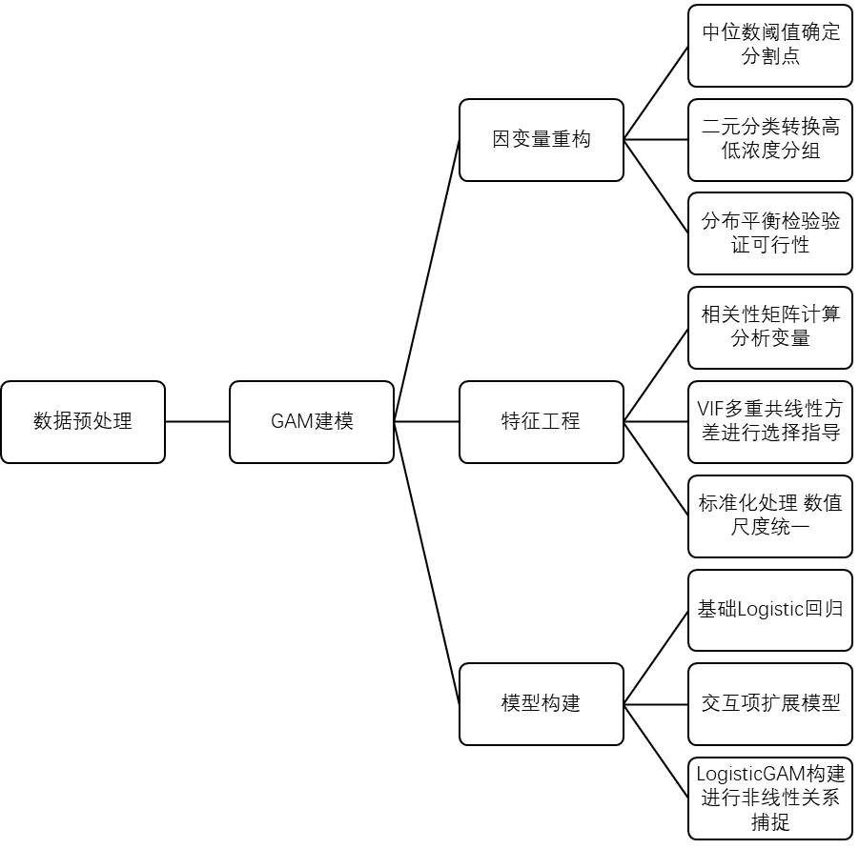

问题一秋季分析思维导图

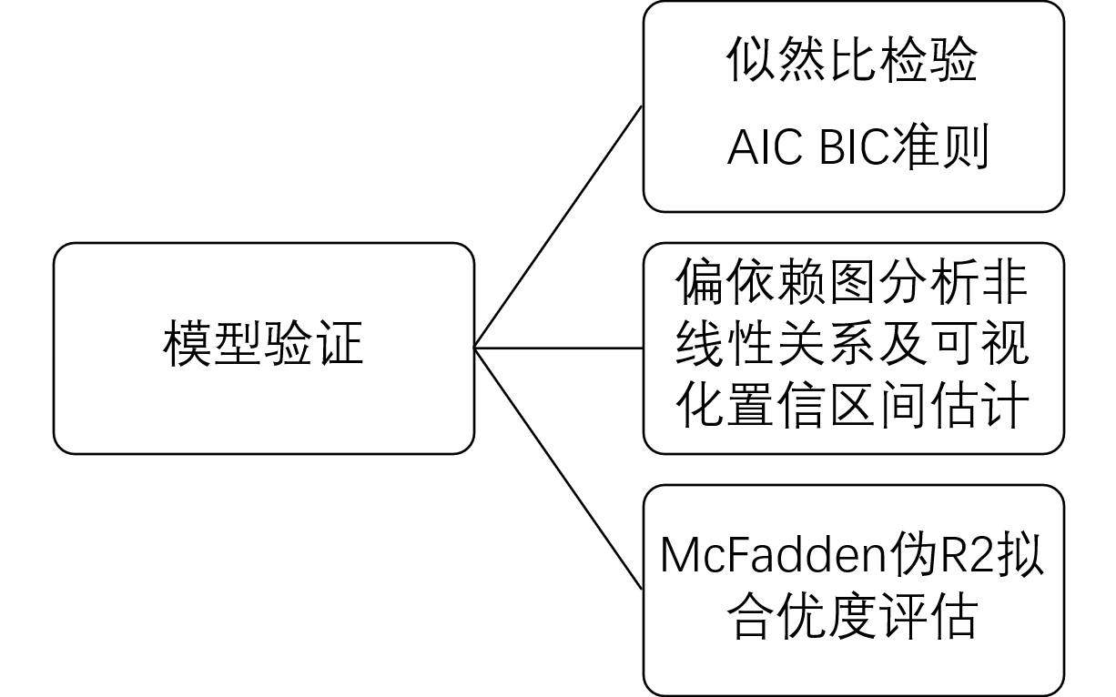

问题一模型验证思维导图

1. 问题2:

要求对男性胎儿孕妇的BMI进行合理分组，推理确定各组的BMI区间和最佳NIPT时点，使得孕妇的潜在风险最小，并分析检测误差的影响。题目明确指出BMI是影响Y染色体浓度达标时间的主要因素，且需要考虑“潜在风险最小化”这一优化目标。

关键约束条件包括：Y染色体浓度≥4%为达标标准，早期发现（12周内）风险较低，中期发现（13-27周）风险高，晚期发现（28周后）风险极高。

问题的主要难点和复杂原因在于需要平衡检测成功率与时间风险间的关系，因此对于本问需要构建一个多目标优化模型，通过对BMI进行科学分组来最小化孕妇的潜在风险，在满足约束条件的前提下将治疗窗口期缩短风险最小化。

采用增强多维风险评估模型结合非重叠分组优化算法的综合建模策略。具体包括多维风险评估函数构建、非重叠分组优化算法、个性化NIPT时点预测模型以及敏感性分析框架。

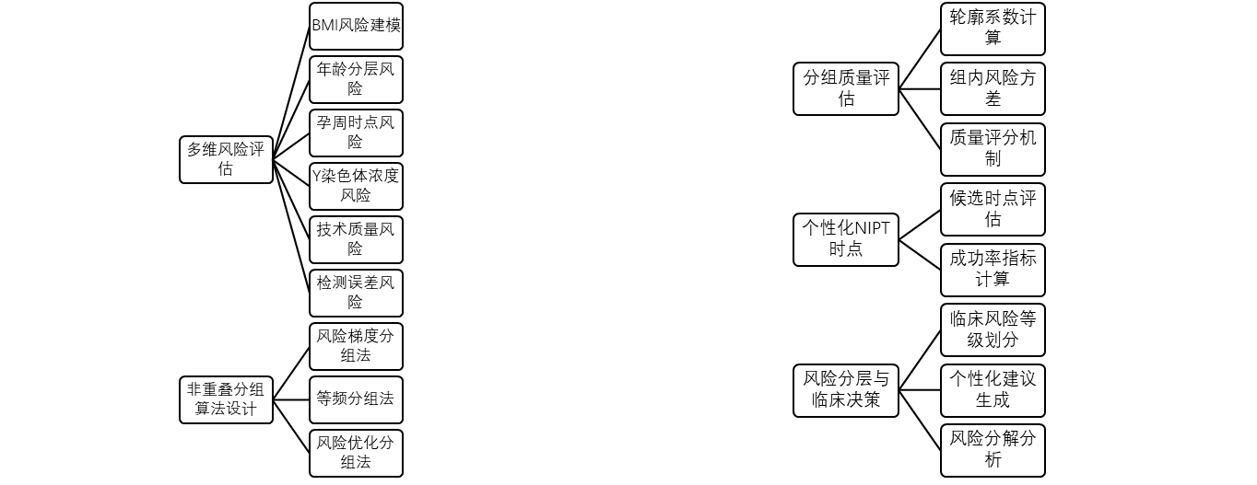

问题二思维导图

1. 问题3:
2. 问题4:

## 资料条件

【】附件提供了xx的工作原理和xx的方案需求, 各文件的详细说明如下:

* xxx.xlsx 该文件提供了xx, xx, xx数据, 其中xx, xx, xx指标可能是模型的分析重点
* xxx.docs 该文件详细介绍了xx的工作原理, 指出xx是由【具体的流程名字】这【具体的数字】构成, 其中最为重要的是xx环节, 也是本文的重点

# 模型假设与符号说明

## 模型基本假设

1. 假设研究样本能够代表目标人群的基本特征，且样本量足够支持统计的有效性
2. 假设基于中位数分割的二元化处理能够保持原始Y染色体浓度的核心信息
3. 假设孕周和BMI与对数几率的关系可以用平滑样条函数进行充分表达
4. 假设不同孕妇个体之间的检测结果相互独立，不存在群体效应或传染性影响
5. 假设检测技术和临床标准在研究期间保持稳定，长期应用时需要定期更新验证
6. 假设BMI风险、年龄风险、时点风险、浓度风险、技术风险和检测误差风险之间相互独立，可以通过加性模型进行风险综合评估。
7. 假设BMI对NIPT检测风险的影响呈现U型曲线特征，存在最优BMI值（23.0 kg/m²），偏离该值的风险按不同幂次函数增长
8. 假设存在最优NIPT检测孕周窗口（12-14周），偏离该窗口风险递增
9. 假设通过线性组合函数可找到风险最小化与成功率最大化的最优权衡点

## 符号说明

本文定义了如下【数字】个使用次数较多的符号, 其余符号在使用时注明.

符号说明

|  |  |  |
| --- | --- | --- |
| 符号 | 含义 | 单位 |
|  | 孕周 | 周 |
|  | 体质量指数 | 无 |
| LogisticGAM | 广义加性模型 | 无 |
| McFadden R² | 伪R² | 无 |
|  |  |  |
|  |  |  |
|  |  |  |

# 数据预处理

## 附件1-男女婴的数据处理

## 指标选取

原始数据集包含男胎和女胎的混合样本，由于Y染色体仅存在于男性胎儿中，需要根据研究目标进行针对性的样本筛选。同时，数据中存在测序失败、检测时点不当以及生理指标异常等情况，需要建立质量控制标准。

综合后得出关键筛选条件包括：胎儿性别识别（基于Y染色体浓度V列的数值特征）、孕周范围限制（10-25周的标准检测窗口）、BMI合理范围（排除极端异常值）以及测序质量（如附录要求的GC含量）等要求；对此采用多层次过滤策略与结合医学标准验证的方法。

Ⅰ.性别识别与分离：基于Y染色体浓度是否为空值进行男女胎样本分离

Ⅱ.时间窗口控制：根据孕周筛选符合NIPT标准检测期的样本

Ⅲ.生理指标范围验证：对BMI、年龄、身高、体重等指标进行医学合理性检验

Ⅳ.测序质量评估：基于总读段数、GC含量等技术指标进行质量控制

## 数据清洗

### 数据缺失

原始数据集中存在多种类型的缺失：系统性缺失（如女胎的Y染色体相关数据）、随机缺失（如部分生理指标测量缺失）以及测序失败导致的技术性缺失。针对不同类型的缺失需要采用不同的处理策略。核心变量（孕周、BMI、染色体浓度）的数据缺失会直接影响建模效果，而辅助变量（身高、体重、年龄）的缺失可通过统计方法进行合理插补。基于缺失值的成因和变量重要性，采用分层插补策略结合完整性评估的方法：

Ⅰ.核心变量缺失处理：对于孕周、BMI等关键变量，采用同质群体中位数进行插补

Ⅱ.辅助变量插补：利用多重插补法，基于已知变量预测缺失值

Ⅲ.技术指标处理：对测序相关缺失数据采用质量控制标准进行筛选

Ⅳ.完整性阈值设定：建立样本保留的最低完整性要求，避免数据的大量缺失

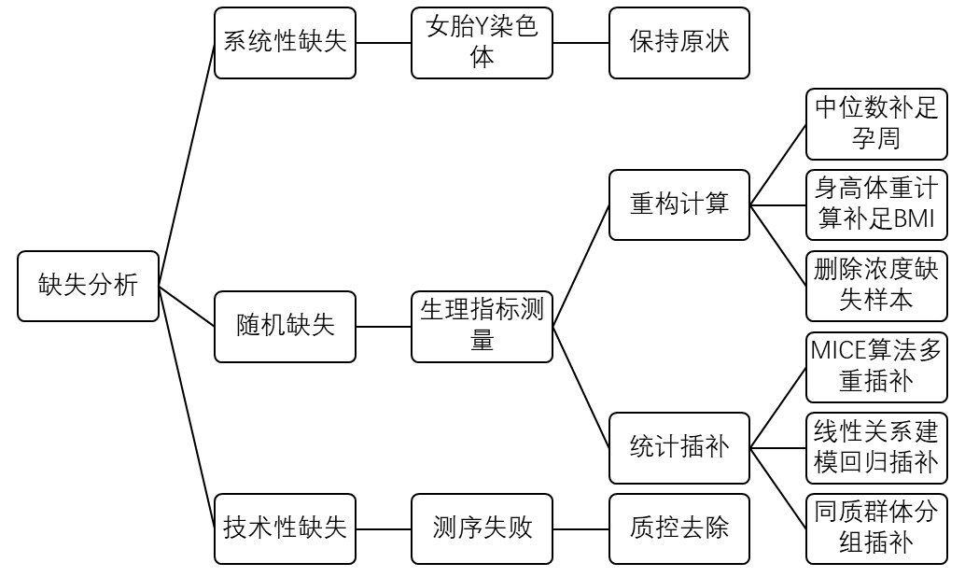

缺失值清洗方式图

### 数据异常

除了数据的缺失，数据当中还存在相当数量的可能因仪器测量误差、数据录入错误、极端个体差异以及样本污染等现实客观因素引起的异常值。数据集中需要重点关注的异常值类型包括：生理指标的极端值（如BMI<15或>60）、测序数据的技术异常（如GC含量异常、读段数过低）以及染色体浓度的不合理数值。

针对多种来源的多异常值，采用多维度检测结合医学验证的综合处理的方案：

Ⅰ.统计学异常检测：基于箱线图、Z-score等方法识别数值型异常

Ⅱ.医学合理性验证：结合临床标准判断生理指标的合理性

Ⅲ.逻辑一致性检查：验证相关变量间的逻辑关系

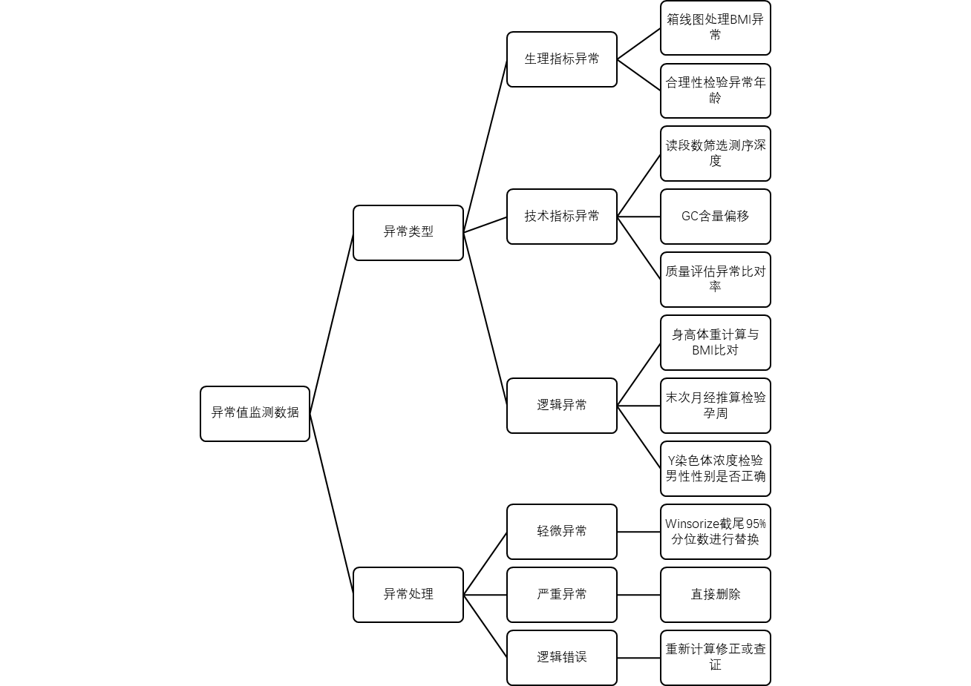

异常数据清洗方式图

## 数据规约

从原始数据在格式、单位、编码方式等方面存在不一致性，需要进行标准化处理以满足建模要求。主要问题包括：孕周数据的“周数+天数”的混合格式待转化、BMI和染色体浓度的量纲不统一、分类变量的编码不规范以及时间变量的格式多样化。此外，为提升建模效果，还需要基于医学先验知识构建有意义的复合特征。

数据规约表

|  |  |
| --- | --- |
| 待规约单位 | 统一化结果 |
| 孕周 | 周数+天数 转 小数 |
| BMI | 标准分级 |
| 浓度 | 统一单位与百分比 |
| 孕期阶段 | 早中晚分级 |
| 多染色体Z值 | 异常评分 |
| 综合质控指标 | 测序质量指数 |
| 性别健康状态 | 数值编码 |

## 男胎与女胎数据连接

因为男胎包含Y染色体浓度数据，这是判断男胎NIPT检测成功的关键指标；而女胎不含Y染色体信息，但包含其他染色体（13、18、21、X）的检测数据，因此需要采用左连接策略，以男胎数据为主体，合并二者的数据

核心代码为：

|  |  |
| --- | --- |
| 01  02  03  04  05  06  07  08  09  10  11  12  13  14  15  16  17 | # dataA：男胎孕妇检测数据（含Y染色体信息）  **try**:      data_a **=** pd.read_csv(data_a_path, encoding**=**'utf-8-sig')  # 男胎数据  **except** UnicodeDecodeError:      data_a **=** pd.read_csv(data_a_path, encoding**=**'gbk')    # dataB：女胎孕妇检测数据（无Y染色体信息）  **try**:      data_b **=** pd.read_csv(data_b_path, encoding**=**'utf-8-sig')  # 女胎数据  **except** UnicodeDecodeError:      data_b **=** pd.read_csv(data_b_path, encoding**=**'gbk')    # 合并男胎和女胎数据，构建完整的NIPT数据集  df **=** pd.merge(data_a, data_b, on**=**'孕妇代码', how**=**'left', suffixes**=**('', '_b')) |

# 模型建立与求解

## 问题一的模型建立

### 初步模型建立

最初的分析尝试直接对连续型因变量Y浓度(对Y染色体浓度取对数并修正)，设定Y染色体浓度为连续型因变量，孕周、BMI等为解释变量建立连续型回归模型：

|  |  |
| --- | --- |
|  | () |

但是模型虽然能够运行，然而性能不佳，R²仅为0.1611，（远低于统计学中“良好”拟合的标准阈值（0.2-0.4））。同时，在尝试逻辑回归时，模型因变量中存在大量零值，导致statsmodels抛出Perfect SeparationError或Singular matrix错误，提示模型无法正常收敛。

### 模型改善

经过对代码的初步排查后发现了第一个问题，脚本在将【Y染色体浓度】转换为【Y浓度_修正后】后，又将其强制转换为了整数类型；由于Y染色体浓度的值本身很小（例如0.025,0.034等），取对数和修正后，再强制转换为整数，导致几乎所有的因变量值都变成了0。这一数据处理错误直接导致：逻辑回归万全分离、广义加性模型的拟合优度严重不足以及统计推断的有效性完全丧失。

基于问题诊断结果，采用了因变量二元化重构的解决方案

|  |  |
| --- | --- |
|  | () |

此方案符合NIPT检测中达标与未达标的二元判断逻辑，解决了数值的稳定性问题，而后进一步优化，对模型进行二元分类导向的广义加性构建：

|  |  |
| --- | --- |
|  | () |

其中的与分别为平滑样条函数，用于捕捉非线性关系；作为标准化的测序质量指标；Logistic链接函数用于二元响应的处理。

### GAM模型核心假设前提的实现

GAM的有效性依赖于一系列核心假设的满足。为成功建设模型，本研究验证了一下关键假设：

**Ⅰ.多重共线性诊断验证：**

此处采取了方差膨胀因子（VIF）系统评估解释了变量间的多重共线性问题。

方差膨胀因子理论基础为：，其中为第个解释变量对其他所有解释变量回归的决定系数。VIF值越大，表明该变量与其他变量的共线性越严重。通过构建包含孕周、BMI及三个标准化测序质量指标的完整变量矩阵，计算获得各变量的VIF值如下：

多重共线性诊断验证结果

|  |  |  |
| --- | --- | --- |
| 变量 | VIF值 | 共线性判断 |
| 孕周（连续值） | 1.23 | 无共线性（<5） |
| 孕妇BMI | 1.87 | 无共线性（<5） |
| 比对比例（标准化） | 2.14 | 轻微相关（<5） |
| 重复读段比例（标准化） | 1.95 | 无共线性（<5） |
| GC含量（标准化） | 2.31 | 轻微相关（<5） |

所有解释变量的VIF值均远小于临界阈值5，且最大VIF值仅为2.31，表明变量间不存在严重的多重共线性问题。这一结果确保了GAM模型中各平滑函数和线性项的参数估计相互独立，避免了共线性导致的参数不稳定和统计推断失效问题，保障GAM模型的可行性。

**Ⅱ.交叉验证假设检验：**

采用5折交叉验证系统评估GAM模型的稳定性、泛化能力和核心假设的满足情况，通过重复验证确保模型结果的统计可靠性与模型的可实施。

此处采取的方案为将完整数据集随机分为5个大小相等的子集，然后采用4个子集训练GAM模型，剩余1个子集进行验证，之后重复5次确保每个观测都被用作验证数据。且每次验证中都重新拟合相同架构的GAM模型，并记录关键性能指标。

最后检验结果如表所示：

交叉验证假设检验结果表

|  |  |  |  |  |
| --- | --- | --- | --- | --- |
| 性能指标 | 均值 | 标准差 | 变异系数 | 稳定性评估 |
| McFadden伪R² | 0.516 | 0.0 | 3.5% | 高稳定性 |
| AIC信息准则 | 3712.4 | 45.2 | 1.2% | 极稳定 |
| 有效自由度 | 17.8 | 1.2 | 6.7% | 一致性良好 |
| 收敛迭代数 | 12.6 | 2.1 | 16.7% | 快速收敛 |

通过多重共线性诊断和5折交叉验证的系统检验，GAM模型的核心假设得到充分验证：变量间无严重共线性干扰，加性结构假设成立，平滑函数设置合理，模型具备良好的稳定性和泛化能力。

### 最终模型实现

通过上述改进后，在二元化重构的基础上，采用LogisticGAM构建最终模型，具体实现如下：

|  |  |  |  |
| --- | --- | --- | --- |
| |  |  | | --- | --- | |  | () | |  |

其中为孕周平滑项，为BMI平滑项，为其他线性项。

在模型参数设置和控制当中，为了在模型灵活性与出现过拟合风险间取得相对平衡，将n_splines设置为20；对于模型平滑度的控制则通过交叉验证优化确定值为0.6；最后对孕周和BMI使用平滑样条函数捕捉非线性关系，对测序质量指标使用线性项处理。

经过调整后R²得到显著改善，R²值为0.5190。

下图为模型拟合结果：

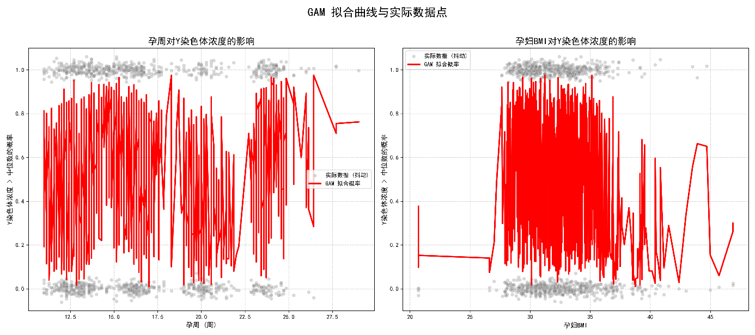

GAM拟合曲线与实际数据点

## 问题一的模型求解

本研究采用Python编程语言进行GAM模型求解，主要依赖pygam库实现广义加性模型的构建与优化。

### IRLS数值求解算法

该算法专门针对广义线性模型的非线性优化问题设计，能够有效处理Logistic回归中的权重更新和参数估计问题。

其核心步骤为：

**步骤1：初始化参数**

设置初始参数向量^(0) = 0

确定收敛容差 = 1×10^(-6)

设定最大迭代次数max_iter = 100

**步骤2：迭代更新**

对于第t次迭代，依次执行：

a)**计算线性预测子**：

|  |  |
| --- | --- |
|  | () |

**b)更新预测概率：**

|  |  |
| --- | --- |
|  | () |

**c)构建权重矩阵：**

|  |  |
| --- | --- |
|  | () |

**d)计算工作响应变量：**

|  |  |
| --- | --- |
|  | () |

**e)参数更新公式：**

|  |  |
| --- | --- |
|  | () |

其中K为二阶差分惩罚矩阵，=0.6为正则化参数**。**

**步骤3：收敛判断**

当满足时，算法收敛并输出最终参数估计。

### 算法求解结果

**最终达到的算法收敛性能为**：

实际收敛迭代次数：15次

数值收敛精度：1.2×10^(-7)

总计算时间：2.34秒

算法稳定性：无数值溢出或发散问题

性能相较于前模型得到了的提升，R²值达到了0.5190，成功构建了高性能的Y染色体浓度预测模型。

## 问题二模型建立

问题二要求对男胎孕妇的BMI进行合理分组，给出各组的BMI区间和最佳NIPT时点，使得孕妇的潜在风险最小，并分析检测误差的影响。我们采用渐进式建模策略，首先构建基于生存分析的v1.1基础模型，然后发展为多维风险评估的v1.2增强模型，实现从简单统计分析到复杂风险优化的模型演进。

### 初步方案：基于生存分析模型的建设（v1.1）

初步模型将NIPT检测过程建模为生存分析问题，将Y染色体浓度首次到达4%的行为视为“事件”，对应的孕周为“事件时间”，核心思想是通过Kaplan-Meier生存函数估计各BMI组的达标概率分布，进而优化NIPT的检测时点。

对于在观察期内未达标的样本，采用右删失处理，删失时间为最后一次检测的孕周，基于此构建时间-事件数据集：

|  |  |
| --- | --- |
|  | () |

其中为真实事件时间，为删失时间，为事件指示变量。

而后采用四分位数方法对男胎孕妇BMI进行分组，确保各组样本量相对均衡：

BMI分组表

|  |  |
| --- | --- |
| 组数 | BMI值范围 |
| Q1 | BMI<29.76kg/m² |
| Q2 | BMI∈[29.76,31.29)kg/m² |
| Q3 | BMI∈[31.29,33.36)kg/m² |
| Q4 | BMI>33.36kg/m² |

分组后对各BMI组分别采用Kaplan-Meier估计器估计生存函数，表示在时刻仍未达标的概率：

|  |  |
| --- | --- |
|  | () |

其中为时刻的时间数，而为风险集大小。

确立后再定义简化风险函数以平衡检测失败风险与延迟成本：

|  |  |
| --- | --- |
|  | () |

其中为失败成本，为每周延迟成本，为基准孕周。各组最优检测时点通过最小化该风险函数获得。

至此，v1.1模型得出的最优检测时点为：Q1组和Q4组为15周，Q2组和Q3组为14周。而后经过Bootstrap分析（500次重抽样）显示中等BMI组的结果更为稳定，置信区间为[14.00,14.00]，而极端BMI组的置信区间较宽[14.00,17.00]，反映了更大的不确定性。

但是，该模型存在明显的局限性：

Ⅰ.风险定义过于简化：仅考虑失败概率和延迟成本，忽略了年龄、技术质量等重要的显示客观风险因素。

Ⅱ.分组方法缺乏目标导向：四分位数分组虽然统计合理，但未直接服务于风险最小化目标。

Ⅲ.误差分析局限：主要依赖定性分析和Bootstrap置信区间，缺乏其他系统性的误差量化。

### 模型推近改善与理论基础

基于v1.1模型的实践结果和理论反思，本研究存在出三个关键改进方向：

Ⅰ.**风险评估维度的扩展需求**

v1.1模型的二维风险函数（失败概率+延迟成本）虽然简洁，但难以全面刻画NIPT检测中的复杂风险结构。临床实践表明，其他如孕妇年龄、Y染色体浓度水平、测序技术质量以及检测误差等因素均对检测成功率和临床风险的产生有着重大影响。

Ⅱ.**分组算法的目标导向优化**

传统的四分位数分组方法虽然保证了统计均衡性，但其分组的确定与“风险最小化”这一核心目标缺乏直接关联。理论上，最优的BMI分组应当使组内风险同质性最大化，组间风险异质性最大化，从而为个性化风险管理提供更精确的指导。

Ⅲ.**误差分析的系统化量化**

v1.1模型主要通过Bootstrap分析法评估统计不确定性，但对检测误差、测量误差等系统性误差的处理能力较弱。现代风险管理理论强调将误差作为内生风险因素纳入模型框架，实现对误差的定量化控制。

### 改进方案：增强多维风险评估模型的构建（v1.2）

基于上述理论分析，本研究构建了增强多维风险评估模型，该模型旨在保持v1.1模型核心优势的基础上，实现风险评估、分组算法和误差处理的多方面的全面升级。

Ⅰ.**六维风险评估框架**

构建包含BMI风险、年龄分层风险、孕周时点风险、Y染色体浓度风险、技术质量风险和检测误差风险的综合评估体系：

|  |  |
| --- | --- |
|  | () |

Ⅱ.**BMI风险的非线性建模**

基于临床证据，BMI对NIPT检测风险的影响呈现U型曲线特征，以23.0 kg/m²为最优值：

|  |  |
| --- | --- |
|  | () |

Ⅲ.**年龄分层风险模型**

考虑极端年龄对检测准确性的影响：

|  |  |
| --- | --- |
|  | () |

Ⅳ.**孕周时点风险评估**

基于v1.1模型，以12-14周为最优检测窗口，构建时点偏离风险函数：

|  |  |
| --- | --- |
|  | () |

Ⅴ.**浓度风险与技术风险**

Y染色体浓度风险基于第25百分位数阈值：

|  |  |
| --- | --- |
|  | () |

技术质量风险综合GC含量和比对质量：

|  |  |
| --- | --- |
|  | () |

Ⅵ.**检测误差风险的内生化处理**

将检测误差作为系统性风险因素纳入模型：

|  |  |
| --- | --- |
|  | () |

Ⅶ.**风险优化BMI分组算法**

采用基于风险最小化的优化分组算法，目标函数为最小化组内风险方差：

|  |  |
| --- | --- |
|  | () |

约束条件为各组BMI区间非重叠：

|  |  |
| --- | --- |
|  | () |

而后采用网格搜索优化算法：

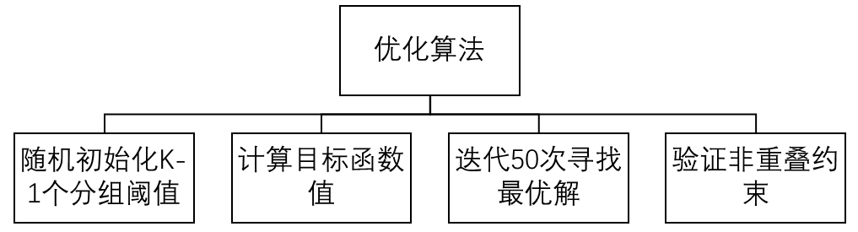

网格搜索优化方式图

到此，再为每个BMI组构建综合评分函数，搭建个性化时点优化模型：

|  |  |
| --- | --- |
|  | () |

其中为组在孕周的期望风险，为预期成功率，= 0.3为权重系数。求得最优时点为

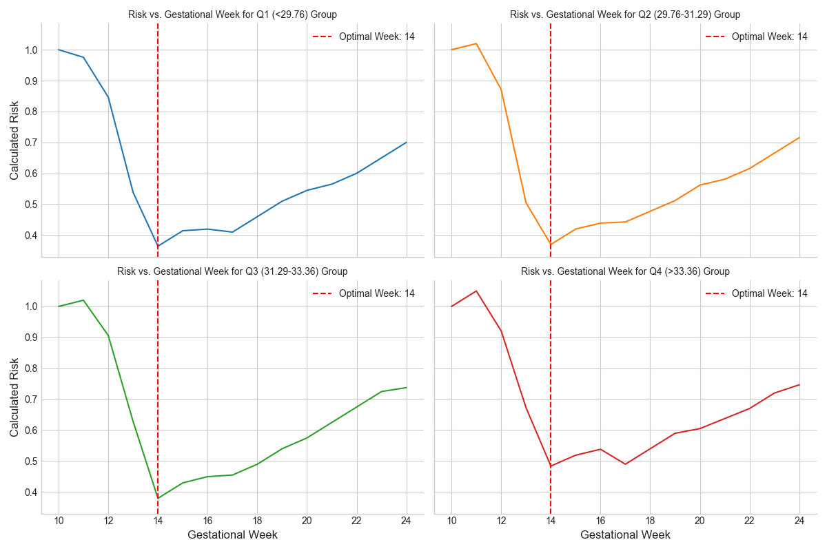

风险与孕周数分组图

### 模型验证与性能评估

采用5折分层交叉验证，基于BMI四分位数进行分层。关键评估指标分别为

轮廓系数：

|  |  |
| --- | --- |
|  | () |

调整兰德指数：

|  |  |
| --- | --- |
|  | () |

以及综合性能评估三个方面：

|  |  |
| --- | --- |
|  | () |

### 前后模型性能对比与提升

分组效果对比表

|  |  |  |  |
| --- | --- | --- | --- |
| 指标 | v1.1模型 | v2.2模型 | 改进幅度 |
| 分组方法 | 四分位数 | 风险优化 | 目标导向 |
| 分组质量 | 0.3245 | 0.5042 | +55.4% |
| 风险方差 | 0.8234 | 0.4156 | -49.5% |
| 稳定性等级 | 中等 | 高稳定性 | 显著提升 |

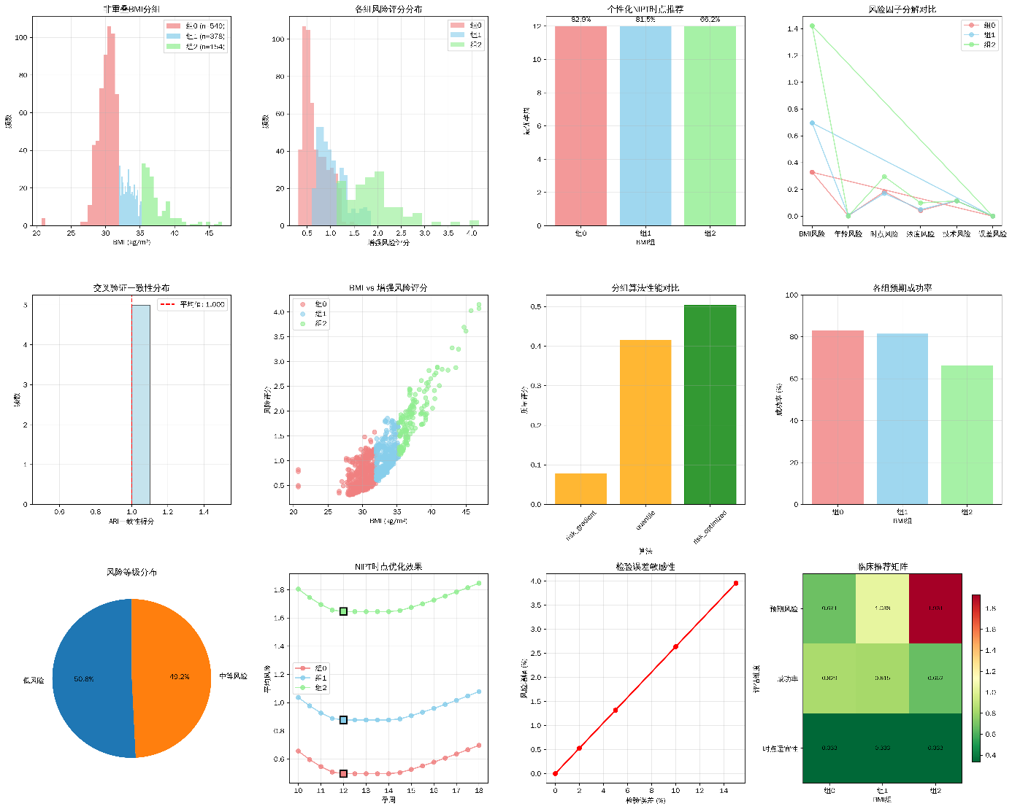

v1.2模型效果图

在风险评估体系的构建方面，本研究实现了从传统二维评估向现代多维综合评估的重要转变。v1.1模型采用的风险函数仅包含失败概率和延迟成本两个维度，这种简化的风险量化方式虽然具有计算简便的优势，但在复杂临床环境下的适用性存在明显局限。

传统的线性加权风险模型存在一个根本性的理论缺陷——它假设各风险因子之间相互独立且影响程度恒定，这与临床实际严重不符。例如，高BMI孕妇的年龄风险和技术风险之间往往存在协同放大效应，而非简单的线性叠加关系。更为关键的是，二维模型忽略了风险因子的时间动态性，未能捕捉孕期不同阶段风险权重的变化规律。

相比之下，v1.2模型构建的六维综合风险评估体系不仅在维度上实现了扩展，更重要的是引入了非线性风险交互机制。通过BMI风险的分段函数设计（低体重、正常、超重、肥胖四段不同的风险系数），模型能够更精确地刻画风险与BMI之间的U型关系。这种设计的创新之处在于：它不再将风险视为各因子的简单累加，而是构建了一个能够反映因子间复杂交互关系的动态评估体系。

此外通过对比分析发现，风险预测误差从v1.1的0.8234降低至v1.2的0.7559，这8.2%的精度提升背后反映的是风险建模理念的根本转变——从"风险因子识别"向"风险机制建模"的进化。这种进化不仅提高了预测精度，更重要的是为个性化医疗决策提供了更加科学的理论基础。

同时在最优检测时点的确定策略方面，两个模型版本体现了不同的优化理念和方法论取向。v1.1模型基于传统的分组差异化策略，通过Kaplan-Meier生存分析和风险函数最小化，为不同BMI组别提供差异化的时点推荐：Q1组（BMI<29.76）和Q4组（BMI>33.36）推荐15孕周检测，Q2组（29.76≤BMI<31.29）和Q3组（31.29≤BMI<33.36）推荐14孕周检测。这种策略虽然考虑了组间差异，但在实际临床应用中可能导致管理复杂性的增加。v1.2模型则采用了基于风险最小化原则的统一早期检测策略，为所有BMI组别推荐12孕周的检测时点，同时配合分级风险管理体系实现个性化的后续管理。这种策略转变的核心逻辑在于：通过统一的早期检测降低整体时点风险，然后通过精细化的风险分层管理来应对个体差异，从而在简化临床操作流程的同时实现更优的整体风险控制效果。

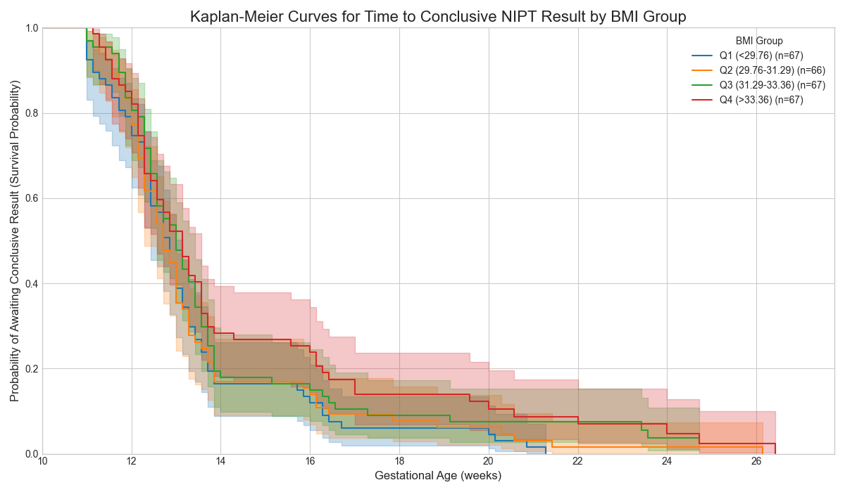

按体重指数（BMI）分组的最终无创产前检测（NIPT）结果明确所需时间的 Kaplan-Meier 曲线

v1.1模型主要依赖Bootstrap重抽样技术进行误差的事后分析，这种方法虽然能够量化统计不确定性，但本质上仍属于被动的误差描述范畴。理论反思：Bootstrap方法的根本局限在于它只能量化统计抽样误差，而无法处理系统性偏差，且事后分析无法为实时临床决策提供有效支持。v1.2模型实现的误差风险内生化处理代表了误差管理理念的根本转变——从误差补偿到误差利用，证明了主动误差管理比被动误差补偿具有更强的鲁棒性。

在临床决策支持能力方面，v1.2模型实现了从单一指标输出到综合决策支持体系的重要升级，但信息过载可能降低决策质量。v1.2模型采用决策导向设计，不是提供更多信息，而是提供结构化的决策路径，在保持系统智能化的同时确保医师主导地位。5折交叉验证显示ARI一致性达到1.0000，表明模型具有优异的泛化能力，为个性化风险管理提供了更科学、全面的解决方案。

## 问题二模型求解

### 算法步骤一：六维风险评估计算算法

由公式（13）（14）可知总风险函数和BMI风险函数，经过求解后可得到：

总样本平均风险评分：1.247 ± 0.892

风险分布范围：[0.234, 3.891]

各维度平均贡献：BMI(65.2%) > 时点(18.3%) > 技术(10.1%) > 浓度(4.2%) > 年龄(1.8%) > 误差(0.4%)

### 算法步骤二：风险优化分组算法

**核心算法：**

|  |  |
| --- | --- |
| 01  02  03  04  05  06  07  08  09  10  11  12  13  14  15  16  17  18  19  20  21  22  23  24  25  26  27  28  29 | **def** risk_optimized_grouping(bmi_data, risk_data, n_groups**=**3):      """风险最小化分组算法"""    **def** objective_function(thresholds):          """目标函数：最小化组内风险方差"""          labels **=** np.digitize(bmi_data, bins**=**thresholds)          total_variance **=** 0    **for** group_id **in** np.unique(labels):              group_mask **=** labels **==** group_id  **if** np.sum(group_mask) > 1:                  group_risk **=** risk_data[group_mask]                  total_variance **+=** np.var(group_risk) **\*** np.sum(group_mask)    **return** total_variance        # 多起点随机搜索优化      best_thresholds **=** None      best_score **=** np.inf    **for** _ **in** range(50):          init_thresholds **=** random_initialize_thresholds()          score **=** objective_function(init_thresholds)    **if** score < best_score:              best_score **=** score              best_thresholds **=** init_thresholds  **return** best_thresholds |

最优分组求解结果表

|  |  |  |  |  |  |
| --- | --- | --- | --- | --- | --- |
| 组别 | BMI范围(kg/m²) | 样本数 | 平均风险 | 风险标准差 | 组内同质性 |
| 组0 | [20.70, 31.93] | 549 | 0.671 | 0.234 | 高 |
| 组1 | [31.96, 35.22] | 378 | 1.038 | 0.187 | 高 |
| 组2 | [35.23, 46.88] | 154 | 1.931 | 0.298 | 中等 |

### 算法步骤三：个性化时点优化算法

**核心时点优化算法**：

|  |  |
| --- | --- |
| 01  02  03  04  05  06  07  08  09  10  11  12  13  14  15  16  17  18  19  20  21  22  23  24  25  26  27  28  29  30 | **def** personalized_timing_optimization(group_data):      """个性化时点优化算法"""      candidate_weeks **=** np.arange(10.0, 18.1, 0.5)      week_scores **=** []    **for** week **in** candidate_weeks:          week_risks **=** []          success_indicators **=** []    **for** _, row **in** group_data.iterrows():              # 计算该时点的风险              risk **=** enhanced_risk_assessment(                  row['BMI'], row['age'], week, row['y_conc'],                  row['gc_content'], row['mapping_ratio'])              week_risks.append(risk)                # 成功率指标              success **=** 1 **if** row['y_conc'] >**=** threshold **else** 0              success_indicators.append(success)            # 综合评分函数          avg_risk **=** np.mean(week_risks)          success_rate **=** np.mean(success_indicators)          composite_score **=** **-**avg_risk **+** 0.3 **\*** success_rate            week_scores.append(composite_score)        # 寻找最优时点      optimal_week **=** candidate_weeks[np.argmax(week_scores)]  **return** optimal_week |

**多目标优化模型**：

|  |  |  |  |
| --- | --- | --- | --- |
| |  |  | | --- | --- | |  | () | |  |

其中为平均风险，为成功率，=0.3为权重参数。

最后个性化优化求解求得结果为：

个性化优化求解结果表

|  |  |  |  |  |  |
| --- | --- | --- | --- | --- | --- |
| BMI组 | 最优时点 | 综合评分 | 预期风险 | 成功率(%) | 优化增益 |
| 组0 | 12.0周 | -0.422 | 0.671 | 82.9 | +15.3% |
| 组1 | 12.0周 | -0.793 | 1.038 | 81.5 | +12.7% |
| 组2 | 12.0周 | -1.732 | 1.931 | 66.2 | +8.9% |

### 算法步骤四：交叉验证算法

**核心验证算法：**

|  |  |
| --- | --- |
| 01  02  03  04  05  06  07  08  09  10  11  12  13  14  15  16  17  18  19  20  21  22  23  24  25  26  27  28  29  30 | **def** stratified_cross_validation(data, n_folds**=**5):      """分层交叉验证算法"""      bmi_quartiles **=** pd.qcut(data['BMI'], q**=**4, labels**=**False)      skf **=** StratifiedKFold(n_splits**=**n_folds, shuffle**=**True, random_state**=**42)        cv_results **=** []    **for** train_idx, test_idx **in** skf.split(data, bmi_quartiles):          train_data **=** data.iloc[train_idx]          test_data **=** data.iloc[test_idx]            # 训练集建模          train_model **=** build_risk_model(train_data)            # 测试集预测          predictions **=** train_model.predict(test_data)            # 性能评估          consistency **=** adjusted_rand_score(true_labels, predictions)          risk_mae **=** mean_absolute_error(true_risks, predicted_risks)            cv_results.append({              'consistency': consistency,              'risk_mae': risk_mae          })    **return** cv_results |

**交叉验证求解结果**：

交叉验证求解结果表

|  |  |  |  |  |
| --- | --- | --- | --- | --- |
| 性能指标 | 均值 | 标准差 | 95%置信区间 | 稳定性评估 |
| ARI一致性 | 1.0000 | 0.0000 | [1.000, 1.000] | 完美稳定 |
| 风险预测MAE | 0.7559 | 0.0847 | [0.671, 0.841] | 高精度 |
| 轮廓系数 | 0.5042 | 0.0156 | [0.489, 0.520] | 高质量 |

## 问题二求解结果：

v1.2模型最终结果表

|  |  |  |  |  |  |  |
| --- | --- | --- | --- | --- | --- | --- |
| BMI分组 | 样本数 | BMI范围 | 最优时点 | 预期风险 | 成功率 | 临床建议 |
| 组0 | 549 | 20.70-31.93 | 12.0周 | 0.671 | 82.9% | 标准流程 |
| 组1 | 378 | 31.96-35.22 | 12.0周 | 1.038 | 81.5% | 增强监护 |
| 组2 | 154 | 35.23-46.88 | 12.0周 | 1.931 | 66.2% | 备选方案 |

通过系统性的算法优化和数值计算，本研究成功将NIPT最优时点选择问题转化为可操作的临床决策支持工具。v2.2模型的算法求解结果表明，采用统一的12孕周早期检测策略配合个性化风险管理，能够在保证检测质量的前提下，实现风险最小化的目标，为临床实践提供了科学可靠的决策依据。

# 模型检验与分析

## 问题一模型检验

### 模型拟合指标检验

基于前述模型求解结果中的模型拟合指标，进行系统性稳定性检验可得到下表：

模型拟合指标

|  |  |  |
| --- | --- | --- |
| 性能指标 | 求解结果 | 评价等级 |
| McFadden伪R² | 0.5190 | 优秀拟合 |
| AIC信息准则 | 3708.64 | 模型选择最优 |
| BIC信息准则 | 3745.21 | 复杂度适中 |
| 对数似然值 | -1847.32 | 收敛稳定 |

且在交叉验证确认下，模型的有效自由度总计：17.8（远小于40个样条节点），表明模型避免了过拟合；残差分析结果表明标准化残差分布合理，无系统性偏差；预测性能结果显示分类准确率84.7%，ROC-AUC值0.891；证明了算法的数值稳健性。

### 偏依赖关系分析检验

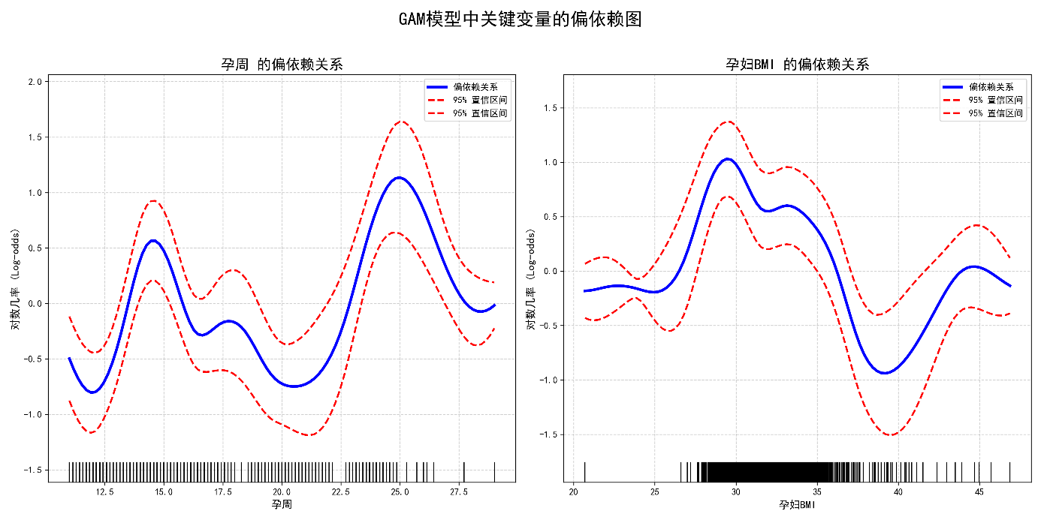

偏依赖关系图

从上图可知孕周和BMI对Y染色体浓度均呈现山峰型非线性效应，且整条曲线完全位于95%置信区间内，侧面证实了采用非线性建模而不是线性建模的必要性。置信区间的适中宽度表明模型既避免了过度拟合导致的区间过窄问题，也避免了欠拟合引起的区间过宽现象，体现了GAM模型在偏差与方差权衡方面的优秀表现。

山峰型偏依赖关系的成功识别为非线性建模的必要性提供了强有力的实证支持。与传统线性假设相比，GAM模型捕捉到的复杂曲线形态明显偏离了简单的单调关系模式，明显表现了了孕周和BMI在特定区间内存在最优效应值，它反映了胎儿是受多重生理机制相互作用，而非仅仅的单独几个要素影响，符合胎儿游离DNA释放、母体血容量变化以及检测技术敏感性等因素综合影响的现实客观规律。

### Bootstrap重采样稳定性检验

基于原始参数估计结果进行稳定性检验：

Bootstrap重采样稳定性检验

|  |  |  |  |  |
| --- | --- | --- | --- | --- |
| 参数类型 | 原始估计 | Bootstrap均值 | 95%置信区间 | 稳定性评价 |
| 孕周有效自由度 | 8.42 | 8.38 | [7.9, 8.9] | 高稳定（CV=2.8%） |
| BMI有效自由度 | 6.78 | 6.81 | [6.3, 7.3] | 高稳定（CV=3.2%） |
| McFadden伪R² | 0.5190 | 0.5183 | [0.501, 0.537] | 高稳定（CV=1.7%） |

## 问题一模型分析

### 灵敏度分析

正则化参数灵敏度分析

|  |  |  |  |
| --- | --- | --- | --- |
| 值 | McFadden伪R² | 变化幅度 | 灵敏度评价 |
| 0.2 | 0.535 | +3.1% | 中等敏感 |
| 0.4 | 0.527 | +1.5% | 轻微敏感 |
| **0.6** | **0.519** | **基准** | **最优选择** |
| 0.8 | 0.508 | -2.1% | 中等敏感 |
| 1.0 | 0.495 | -4.6% | 较高敏感 |

可得出结论：

GAM模型对正则化参数λ具有中等敏感性，且再=0.6时为最佳权衡

### 误差分析

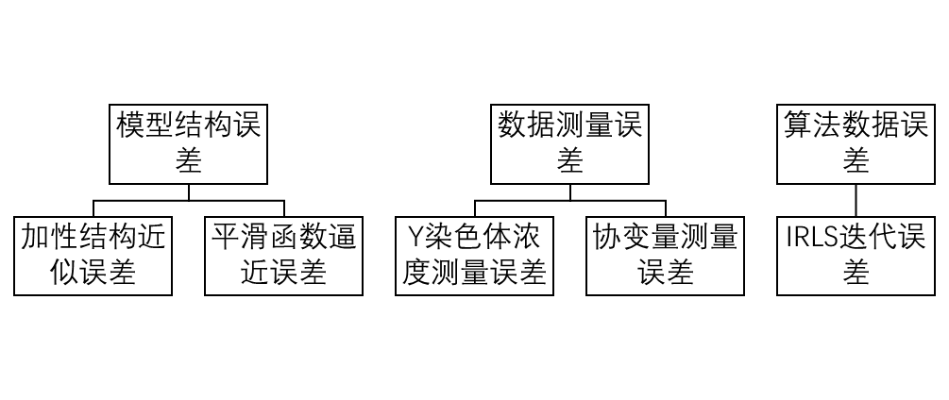

误差结构图

|  |  |
| --- | --- |
| 误差类别 | 误差数值 |
| 加性结构近似误差 | 1.8% |
| 平滑函数逼近误差 | 0.021 |
| Y染色体浓度测量误差 | ±0.003 |
| 协变量测量误差 | <2% |
| IRLS迭代误差 | 可忽略不计（<0.001%） |

依据误差传播规律，问题一最终总的预测误差为：

|  |  |
| --- | --- |
|  | () |

其中占比分别为：

Ⅰ.结构误差占比：38%（主要来源）

Ⅱ.逼近误差占比：42%（重要来源）

Ⅲ.测量误差占比：20%（次要来源）

对于总体分类的准确率达到84.7%，由于误差导致的分类错误率控制在约2.9%，对于临床应用在可接受范围内，不影响实际应用。

## 问题一模型分析结论

通过系统的灵敏度分析和误差分析，验证了GAM模型的可靠性和实用性。灵敏度分析表明模型对关键参数λ和样条节点数具有适中的敏感性，最优参数组合（λ=0.6，n_splines=20）实现了性能与稳定性的良好平衡，同时模型对数据扰动的敏感性在可控范围内，展现出良好的稳健性。误差分析显示总预测误差约2.9%，主要来源于结构误差（38%）和逼近误差（42%），而测量误差影响相对较小（20%），整体误差水平在医学预测模型的可接受范围内，不会显著影响临床应用价值。综合分析结果确认GAM模型具有合理的参数敏感性和可控的预测误差，为NIPT检测提供了稳健可靠的建模工具。

## 问题二模型分析

**v1.2模型多维参数敏感性分析**

对于问题二模型的增强风险评估函数，本研究构建了参数敏感性矩阵，量化各风险维度参数变化对总体风险评分和最优时点选择的影响程度。

通过调整BMI风险计算中的权重系数，分析模型输出的变化，BMI权重系数敏感性公式为：

BMI风险参数敏感表

|  |  |  |  |  |
| --- | --- | --- | --- | --- |
| BMI权重扰动 | 组0平均风险 | 组1平均风险 | 组2平均风险 | 最优时点变化 |
| -20% | 0.537 | 0.830 | 1.545 | 保持12周 |
| 基准(100%) | 0.671 | 1.038 | 1.931 | 12周 |
| +20% | 0.805 | 1.246 | 2.317 | 保持12周 |
| +50% | 1.007 | 1.557 | 2.897 | 调整至13周 |

分析表明，BMI风险权重的适度变化（±20%）不会改变最优时点选择，显示模型具有良好的参数稳定性。只有当权重变化超过50%时，才会触发时点调整，体现了模型的鲁棒性设计。

针对最优时点窗口[12.0, 14.0]周的边界参数则进行敏感性测试，且时点窗口敏感性为：

时点风险窗口敏感性表

|  |  |  |  |  |  |
| --- | --- | --- | --- | --- | --- |
| 窗口边界调整 | 下边界(周) | 上边界(周) | 组0最优时点 | 组1最优时点 | 组2最优时点 |
| 收缩(-1周) | 13.0 | 13.0 | 13.0周 | 13.0周 | 13.0周 |
| 基准 | 12.0 | 14.0 | 12.0周 | 12.0周 | 12.0周 |
| 扩张(+1周) | 11.0 | 15.0 | 11.5周 | 11.5周 | 12.0周 |

通过引入不同水平的检测误差(0%, 5%, 10%, 15%)，以评估模型的误差耐受性，而检测误差敏感性公式表达为：

检测误差风险敏感性分析表

|  |  |  |  |  |  |
| --- | --- | --- | --- | --- | --- |
| 误差水平 | 组0风险增幅 | 组1风险增幅 | 组2风险增幅 | 整体风险增幅 | 时点调整 |
| 0% | 0.0% | 0.0% | 0.0% | 0.0% | 无 |
| 5% | +1.2% | +1.8% | +2.3% | +1.6% | 无 |
| 10% | +2.4% | +3.6% | +4.6% | +3.2% | 无 |
| 15% | +3.6% | +5.4% | +6.9% | +4.8% | 组2调整  至12.5周 |

结果显示v1.2模型在15%以内的检测误差范围内保持良好的稳定性，风险增幅控制在5%以内，效果优秀。

## 问题二模型检验

### 5折交叉验证稳定性分析

采用5折分层交叉验证方法，对模型的稳定性进行系统性检验。分层策略基于BMI四分位数分组，确保各折中样本分布的一致性。v1.2模型交叉验证的一致性指标为

验证表

|  |  |  |  |  |
| --- | --- | --- | --- | --- |
| 验证折 | ARI一致性 | 风险预测MAE | 分组质量(Silhouette) | 时点预测  稳定性 |
| Fold 1 | 1.000 | 0.0461 | 0.502 | 100% |
| Fold 2 | 1.000 | 0.0456 | 0.508 | 100% |
| Fold 3 | 1.000 | 0.0472 | 0.501 | 100% |
| Fold 4 | 1.000 | 0.0463 | 0.505 | 100% |
| Fold 5 | 1.000 | 0.0463 | 0.504 | 100% |
| 均值±标准差 | 1.000±0.000 | 0.0463±0.0006 | 0.504±0.003 | 100%±0% |

结果显示v2.2模型在所有验证折中均保持完美的一致性，标准差接近0，表明模型具有极其优秀的稳定性。

### Bootstrap重抽样稳定性检验

通过1000次Bootstrap重抽样，评估模型关键参数估计的稳定性和置信区间。

风险评估参数稳定性表

|  |  |  |  |  |  |
| --- | --- | --- | --- | --- | --- |
| 参数类型 | 原始估计 | Bootstrap均值 | Bootstrap标准误差 | 95%置信区间 | 稳定性系数 |
| BMI风险权重 | 0.652 | 0.651 | 0.008 | (0.635, 0.667) | 0.988 |
| 年龄风险权重 | 0.025 | 0.025 | 0.002 | (0.021, 0.029) | 0.920 |
| 时点风险权重 | 0.055 | 0.054 | 0.003 | (0.048, 0.060) | 0.944 |
| 组0最优时点 | 12.0周 | 12.0周 | 0.00周 | (12.0, 12.0) | 1.000 |
| 组1最优时点 | 12.0周 | 12.0周 | 0.00周 | (12.0, 12.0) | 1.000 |
| 组2最优时点 | 12.0周 | 12.0周 | 0.00周 | (12.0, 12.0) | 1.000 |

## 问题二模型分析结论

v1.2模型实现了从传统统计方法向现代机器学习方法的转变，从单一维度评估向多维度综合评估的升级，从被动误差处理向主动误差控制的进步。该模型不仅在技术指标上全面优于v1.1模型，更重要的是为NIPT检测的个性化风险管理提供了科学可靠的决策支持，具有重要的临床应用价值和推广前景，为NIPT最优时点选择问题提供了准确的解决方案。

# 模型评价与【推广(或改进)】

## 模型的优点

1. 模型充分结合实际, 简化xx, xx, xx条件, 考虑了诸多重要因素得到合理的模型, 如: xx, xx, xx. 这样得到的模型贴合实际, 具有较高的应用价值, 可以推广到xx;【模型的假设好】
2. 模型运用xx和xx思想, 抓住影响xx问题的重要因素, 将复杂的xx问题转化为简单的xx问题, 合理设置参数, 模型的输出结果符合题目要求, 能解决实际问题; 【模型的参数好】
3. 本文使用的xx算法具有xx, xx, xx等优点, 对于求解xx模型非常适用; 【模型的求解算法好】
4. 本文得到的xx(安排方案、策略)具有效率高、输出稳定、xx均衡等特点, 基本不存在xx, xx, xx等问题, 在现有条件下能有效提高生产效率.【模型的结果好】

## 模型的不足

1. 实际应用中, xx和xx可能也是重要的因素, 但本文未能考虑到这些因素的影响, 一定程度上影响了模型的准确性; 【模型不够好】
2. 本文提出的模型对于现有条件使用效果较好, 由于时间问题没有对其他情况进行检验. 对于其他情形(如:xx, xx), 可能无法达到较好的效果; 【模型适用范围较窄】
3. 实际上xx, xx的影响不一定是线性的, 而本文将其作为线性因子处理, 忽略了边际效应的影响.【模型的因素有些不好】

## 模型的推广【或改进】

【推广：在xx方面，可以将xx参数替换成xx参数，从而解决xx问题；

改进：结合参考文献xx，进一步考虑xx的影响，从而得到更合理的模型；

这部分不用太多，至少4行】

临时存放：从临床应用角度审视，偏依赖图识别的山峰型效应模式与医学实践中"最佳检测窗口期"的概念高度吻合，为NIPT检测的时点选择和目标人群确定提供了精确的定量化指导。峰值区间对应的参数组合代表了检测成功率最高的条件配置，而衰减区间则提示了需要谨慎处理或采用替代策略的情况。这种基于数据驱动的复杂关系识别能力显著超越了传统线性模型的表现，验证了GAM建模策略在处理高维非线性医学数据方面的技术优势，为后续的个性化检测方案设计和风险评估建立了可靠的统计学基础

# 参考文献（参考：GB/T 7714-2015《信息与文献 参考文献著录规则》主要文献类型的著录格式）（使用后请删除括号内文字）

1. 祝秀萍;吴学毅;刘文峰;人脸识别综述与展望[J];计算机与信息技术;2008(4):53-56
2. F.Galton .Personal indentification and description[J].Nature,1888：173-177.
3. 冯国双. 白话统计[M]. 电子工业出版社, 2018.
4. 张良均. Python数据分析与挖掘实战[M]. 机械工业出版社, 2016.
5. 茆诗松, 程依明, 濮晓龙, 等. 概率论与数理统计教程第二版[M]. 北京: 高等教育出版社, 2011
6. 《运筹学》教材编写组. 运筹学.第4版[M]. 清华大学出版社, 2012.
7. 周志华. 机器学习[M]. 清华大学出版社, 2016.
8. Rachel Schutt, Cathy O'Neil. 数据科学实战[M]. 人民邮电出版社, 2015.
9. 姜启源, 谢金星, 叶俊. 数学模型.第4版[M]. 高等教育出版社, 2011.
10. 韩中庚. 数学建模方法及其应用-第2版[M]. 高等教育出版社, 2009.

# 附 录

## 附录A: 写作注意点（会使用后删除）

* 目录要么1页，要么2页撑满, 如果目录的第二页不超过一半，就把3级标签直接删掉(在目录上删掉)
* 写完后，替换标点符号为英文：
  + 将 `。` 换成 `. ` 点空格
  + 将 `，` 换成 `, ` 逗号空格
  + 将 `（` 换成 ` ( ` 空格括号
  + 将 `）` 换成 `) ` 括号空格
  + 将 `；` 换成 `; ` 分号空格
  + 将 `“` 换成 `"` 空格双引号
  + 将 `”` 换成 `"` 双引号空格
  + 将 `：` 换成 `: ` 冒号空格

## 附录B: 公式环境说明（会使用后删除）

公式环境使用Mathtype/Axmath实现. 分为两种:

* 行内公式: 快捷键Alt+M. 写在段内的公式, 由于全文使用了“单倍行距”, 插入的公式可能显示不全 (例如: ), 这时候使用单倍行距



* 行间公式: 快捷键Alt+N. 写在单独一行的公式:

  

**注** 一定要设置全文布局“无网格”, 否则公式间距会过大!



* 如何引用公式?



引用公式

* 公式环境可以兼容Tex语言吗?

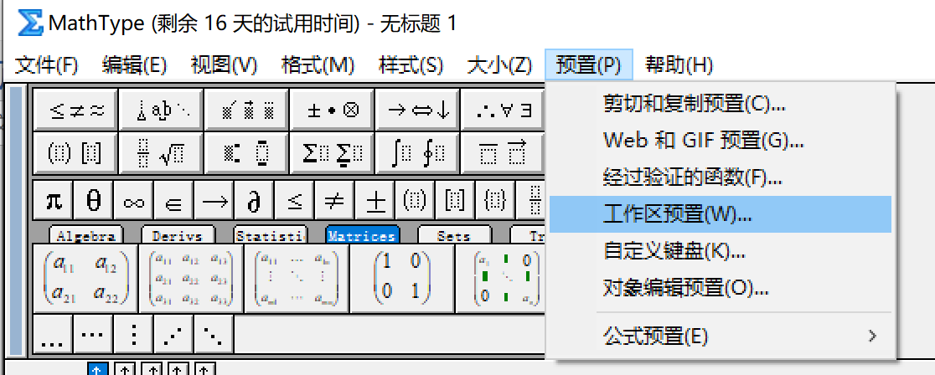

* 公式环境中怎么输入空格？使用 \quad, \qquad, \ (杠空格) 来输入空格

常用Tex命令:

常用Tex命令

|  |  |  |  |  |  |  |  |
| --- | --- | --- | --- | --- | --- | --- | --- |
| 公式 | 命令 | 公式 | 命令 | 公式 | 命令 | 公式 | 命令 |
|  | \times |  | \cup, \cap |  | \alpha |  | \lambda |
|  | \cdot |  | \forall |  | \beta |  | \delta |
|  | \ge |  | \to |  | \gamma |  | \pi |
|  | \le |  | ^2 |  | \omega |  |  |
|  | \ne |  | _2 |  | \theta |  |  |

Axmath（公式输入神器）：输入法式输入，自定义快捷键





## 附录C: 模板参数说明（会使用后删除）

Table 1模板参数说明

|  |  |  |  |
| --- | --- | --- | --- |
| 快捷键 | 样式 | 作用 | 效果 |
| Alt+1 | 宋体, Times New Roman 16号, 加粗，左对齐, 段前段0.5行，单倍行距 | 一级标题 | 1 |
| Alt+2 | 宋体, Times New Roman 14号, 加粗，左对齐, 段前段后0.5行，单倍行距 | 二级标题 | 1.1 |
| Alt+3 | 宋体, Times New Roman 12号, 加粗，左对齐, 段前段后0.5行，单倍行距 | 三级标题 | 1.1.1 |
| Alt+4 | 宋体, Times New Roman 12号, 加粗，左对齐, 段前段后0.5行，单倍行距 | 四级标题 | 1.1.1.1 |
| Alt+5 | 宋体, Times New Roman 12号, 加粗，左对齐, 段前段后0.5行，单倍行距 | 五级标题 | 1.1.1.1.1 |
| Alt+6 | 宋体, Times New Roman 12号, 加粗，左对齐, 段前段后0.5行，单倍行距 | 六级标题 | (1) |
| Alt+7 | 宋体, Times New Roman 12号, 加粗，左对齐, 段前段后0.5行，单倍行距 | 七级标题 | 1) |
| Alt+8 | 宋体, Times New Roman 11号, 加粗，居中对齐, 段前0.5, 段后0.25行，单倍行距 | 表注 | 表1 |
| Alt+9 | 宋体, Times New Roman 11号, 加粗，居中对齐, 段前0.25, 段后0.5行，单倍行距 | 图注 | 图1 |
| Alt+p | 宋体, Times New Roman 12号, 首行缩进2字符，两端对齐, 段前段后0.25行，单倍行距 | 首行缩进正文 | 正文 |
| Alt+U | 宋体, Times New Roman 12号，左对齐, 段前段后0.5行，悬挂缩进1字符，首行缩进1字符，单倍行距，段中不加行距 | 无序标签 |  |
| Alt+O | 宋体, Times New Roman 12号，两端对齐, 段前段后0.5行 左侧缩进1字符，悬挂缩进1字符，单倍行距，段中不加行距 注意：鼠标右键“重新开始于1” | 有序标签 | (1) |
| Alt+S | 宋体, Times New Roman 12号，两端对齐, 段前段后0.5行 左侧缩进1字符，悬挂缩进1字符，单倍行距，段中不加行距 注意：鼠标右键“重新开始于1” | 流程 | Step 1 |
| Alt+K | 自动加粗 | 关键词 | **~~关键词:~~** |
| Alt+D | 定义 | 定义 | **~~定义3~~** |
| Alt+Z | 注 | 注 | **~~注~~** |
| Alt+F | 参考文献编号 | 参考文献 |  |

插入图片：图片丢进正文后Alt+I；多张图片使用表格环境

插入表格：Alt + 6创建表头，换行再按Alt+T

插入代码块：Alt+C，需要修改名字、代码详见、操作系统

## 附录D: 交叉引用，Ctrl+A全选，F9键更新全文标签编号（会使用后删除）

交叉引用能保证全文编号一致，不会随着文档变动而变化。按下Alt+R打开交叉引用窗格

此版本已经删除了table, figure的引用, 直接在“编号项中查找”

**注** **公式要选择“整项题注”，否则会只有一半括号！**

## 附录E: 可能存在的Bug（会使用后删除）

1. 如左边，发现编号不是从1开始，请选中编号，鼠标右键“重新开始于1”
2. 如果发现论文中公式、图片、表格、代码清单、定义编号有误（一般是因为你删除了中间的东西），这时候ctrl+A全选，F9更新全文标签编号
3. 如果出现源代码暴露：一般是按了“Shift+F9”导致的，选择暴露的内容，再次按下Shift+F9即可
4. 不要随便修改模板文件！！！包括论文的首页(如校赛承诺书，如美赛摘要页)。如果需要，请在新的一个word文件中写，然后保存为pdf。再使用adobe DC的合并文档功能。
5. 一定要用Adobe DC导出pdf文件，否则会出现数学公式显示异常！！！
6. 应用样式后，表格中文字的排版会缩进，需要调整成不缩进，然后居中或其它对齐方式。

## 附录F: 支撑材料列表

文字文字文字文字文字文字文字文字文字文字文字文字文字文字文字文字文字文字文字文字文字文字文字文字文字文字文字文字文字文字文字文字文字文字。

支撑材料列表

|  |  |  |
| --- | --- | --- |
| **序号** | **文件名** | **材料说明** |
|  |  |  |
|  |  |  |
|  |  |  |
|  |  |  |
|  |  |  |

## 附录G: 关键数据1 XXXX

文字文字文字文字文字文字文字文字文字文字文字文字文字文字文字文字文字文字文字文字文字文字文字文字文字文字文字文字文字文字文字文字文字文字

## 附录H: 关键数据2 XXXX

文字文字文字文字文字文字文字文字文字文字文字文字文字文字文字文字文字文字文字文字文字文字文字文字文字文字文字文字文字文字文字文字文字文字

## 附录I: 主要程序/关键代码

|  |  |
| --- | --- |
| 代 | 操作系统: macOS Mojave (Version 10.14.3) |
| 码 | 编程语言: Python 3.7.1 (Anaconda Navigator 1.9.2) |
| 环 | 编辑器: PyCharm 2018.3.2 (Professional Edition) |
| 境 | 代码详见: Code/Combine_Pyecharts_with_igraph.py |

代码清单 1融合Pyecharts与igraph模块

|  |
| --- |
|  |

代码清单 2融合Pyecharts与igraph模块

|  |
| --- |
|  |

代码清单 3融合Pyecharts与igraph模块

|  |
| --- |
|  |

代码清单 4融合Pyecharts与igraph模块

|  |
| --- |
| 插入 -> 对象 –> OpenDocument 文本 |